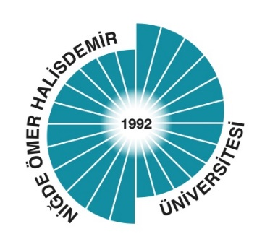

ÖZ DEĞERLENDİRME RAPORU

[SOSYOLOJİ]

[NÖHÜ]

[2025]

GENEL BİLGİLER
1. İletişim Bilgileri

2. Birimdeki Programlar Hakkında Bilgi, Kısa Tarihçe ve Değişiklikler
Tablo 1. Birimdeki Programlar
Programın Adı | Türü (Normal /  II. Öğretim; Eğitim Dili vs.) | Programın Süresi | Kayıtlı Öğrenci Sayısı
SOSYOLOJİ | Normal/Türkçe | 4 | 282

A. LİDERLİK, YÖNETİŞİM VE KALİTE
Kurumun, stratejik yönetim sürecinin bir parçası olarak kalite güvencesi politikalarını ve bu politikaları hayata geçirmek üzere stratejilerini nasıl belirlediğine, uyguladığına, izlediğine ve süreci nasıl iyileştirdiğine ilişkin yöntemini bu kısımda anlatması beklenmektedir. Kurum, iç ve dış paydaşların kalite güvencesi sistemine katılımını ve katkı vermesini sağlamalıdır. Kurum, uluslararasılaşma stratejisi ve hedefleri doğrultusunda yürüttüğü faaliyetleri periyodik olarak izlemeli ve sürekli iyileştirmelidir.

A.1. Liderlik ve Kalite
Kurum, kurumsal dönüşümünü sağlayacak yönetişim modeline sahip olmalı, liderlik yaklaşımları uygulamalı, iç kalite güvence mekanizmalarını oluşturmalı ve kalite güvence kültürünü içselleştirmelidir

A.1.1. Yönetişim modeli ve idari yapı
- Yönetişim modeli ve organizasyon şeması
- Kurumun yönetişim ve idari alanlarla ilgili politikasını ve stratejik amaçlarını uyguladığına dair uygulamalar/kanıtlar
- Yönetişim ve organizasyonel yapılanma uygulamalarına ilişkin izleme ve iyileştirme kanıtları
- Standart uygulamalar ve mevzuatın yanı sıra kurumun ihtiyaçları doğrultusunda geliştirdiği özgün yaklaşım ve uygulamalarına ilişkin kanıtlar
A.1.2. Liderlik
- Kurumun yöneticilerinin liderlik özelliklerini ve yetkinliklerini ölçmek ve izlemek için kullanılan yöntemler, elde edilen izleme sonuçları ve bağlı iyileştirmeler
- Kurumdaki kalite kültürünün gelişimini ölçmek ve izlemek için kullanılan yöntemler, elde edilen izleme sonuçları ve bağlı iyileştirmeler
- Standart uygulamalar ve mevzuatın yanı sıra kurumun ihtiyaçları doğrultusunda geliştirdiği özgün yaklaşım ve uygulamalarına ilişkin kanıtlar
A.1.3. Kurumsal dönüşüm kapasitesi
1. Değişim yönetim modeli
2. Değişim planları, yol haritaları
3. Yükseköğretim ekosisteminde ve temel fonksiyonları çevresinde meydana gelen değişime yönelik analiz raporları
4. Gelecek senaryoları
5. Kıyaslama raporları
6. Yenilik yönetim sistemi
7. Değişim ekipleri belgeleri
8. Standart uygulamalar ve mevzuatın yanı sıra kurumun ihtiyaçları doğrultusunda geliştirdiği özgün yaklaşım ve uygulamalarına ilişkin kanıtlar
A.1.4. İç kalite güvencesi mekanizmaları
1. Kalite güvencesi rehberi gibi tanımlı süreç belgeleri, Kalite Komisyonu çalışma usul ve esasları
2. İş akış şemaları, takvim, görev ve sorumluluklar ve paydaşların rollerini gösteren kanıtlar
3. Bilgi Yönetim Sistemi
4. Kurumsal Risk Yönetim Planı
5. Geri bildirim yöntemleri
6. Paydaş katılımına ilişkin belgeler
7. Yıllık izleme ve iyileştirme raporları
8. Standart uygulamalar ve mevzuatın yanı sıra kurumun ihtiyaçları doğrultusunda geliştirdiği özgün yaklaşım ve uygulamalarına ilişkin kanıtlar
A.1.5. Kamuoyunu bilgilendirme ve hesap verebilirlik
- Kamuoyunu bilgilendirme ve hesap verebilirlik ile ilişkili olarak benimsenen ilke, kural, yöntemler ve bilgilendirme adımlarının ilan edildiğini gösteren kanıtlar
- Kurumun/birimlerin internet sayfalarının güncel ve erişilebilir olduğuna dair kanıtlar
- Kurum içi ve dışı hesap verebilirlik tanımlı süreçlerinin uygulanmakta olduğunu gösteren kanıtlar
- İç ve dış paydaşların kamuoyunu bilgilendirme ve hesap verebilirlikle ilgili memnuniyeti ve geri bildirimleri
- Kamuoyunu bilgilendirme ve hesap verebilirlik mekanizmalarına ilişkin izleme ve iyileştirme kanıtları
- Standart uygulamalar ve mevzuatın yanı sıra kurumun ihtiyaçları doğrultusunda geliştirdiği özgün yaklaşım ve uygulamalarına ilişkin kanıtlar
A.2. Misyon ve Stratejik Amaçlar
Kurum; vizyon, misyon ve amacını gerçekleştirmek üzere politikaları doğrultusunda oluşturduğu stratejik amaçlarını ve hedeflerini planlayarak uygulamalı, performans yönetimi kapsamında sonuçlarını izleyerek değerlendirmeli ve kamuoyuyla paylaşmalıdır.
A.2.1. Misyon, vizyon ve politikalar
- Misyon ve vizyon
- Politika belgeleri (Eğitim ve öğretim politika belgesi uzaktan eğitimi de içermelidir)
- Politika belgelerinin ilgili paydaş katılımıyla hazırlandığını kanıtlayan belgeler
- Politika belgelerinde bütüncül ilişkiyi gösteren ifadeler ve uygulama örnekleri (Eğitim programlarında araştırma vurgusu, araştırma süreçlerinde topluma hizmet vurgusu, uzaktan eğitim vurgusu)
- Politikaların izlendiğine ve değerlendirildiğine ilişkin kanıtlar
- Standart uygulamalar ve mevzuatın yanı sıra kurumun ihtiyaçları doğrultusunda geliştirdiği özgün yaklaşım ve uygulamalarına ilişkin kanıtlar
A.2.2. Stratejik amaç ve hedefler
- Kamuoyuna ilan edilmiş, kurumun stratejik amaç ve hedeflerini içeren doküman (stratejik plan, strateji belgesi vb.) ve dokümanın geliştirilme süreci
- Kurumun stratejik planına planlama, uygulama, kontrol etme ve önlem alma aşamalarında iç ve dış paydaş katılımını gösteren kanıtlar

İlgili konularda dış paydaş toplantısı gerçekleştirilmiştir.

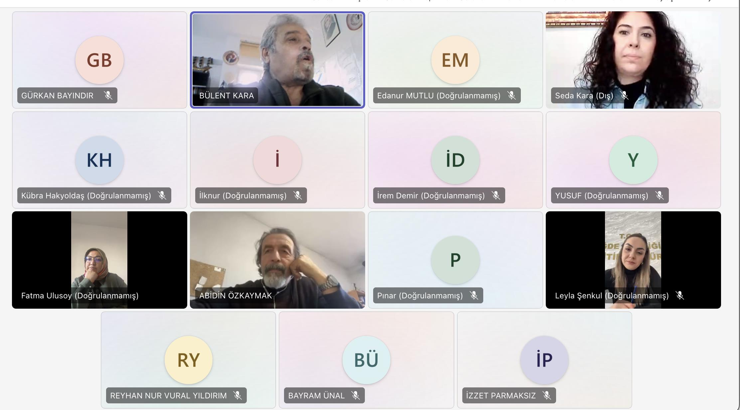
- Stratejik plan ve hedeflerin, Birleşmiş Milletler Sürdürülebilir Kalkınma Amaçları’yla uyumunu gösteren kanıtlar
- Stratejik Planda yer alan göstergelerin yıllık gerçekleşme takibini ve iyileştirme önerilerini içeren performans raporları
- Stratejik amaçlar ve hedefler kapsamında paydaşlardan gelen talep, şikayet vb. kapsayacak şekilde uygulamaların sonuçlarını analiz eden iyileştirme raporları
- Standart uygulamalar ve mevzuatın yanı sıra kurumun ihtiyaçları doğrultusunda geliştirdiği özgün yaklaşım ve uygulamalarına ilişkin kanıtlar
A.2.3. Performans yönetimi
- Performans yönetim prosedürlerine dair belgeler
- Performans göstergeleri ve anahtar performans göstergeleri • Performans yönetimi sürecinin nasıl işlediğini gösteren kanıtlar
- Performans programı raporu
- Performans yönetimi mekanizmalarının izlendiğine ve iyileştirildiğine dair kanıtlar
- Standart uygulamalar ve mevzuatın yanı sıra kurumun ihtiyaçları doğrultusunda geliştirdiği özgün yaklaşım ve uygulamalarına ilişkin kanıtlar
A.3. Yönetim Sistemleri
Kurum, stratejik hedeflerine ulaşmayı nitelik ve nicelik olarak güvence altına almak amacıyla mali, beşerî ve bilgi kaynakları ile süreçlerini yönetmek üzere bir sisteme sahip olmalıdır.
A.3.1. Bilgi yönetim sistemi
- Bilgi Yönetim Sistemi ve bu sistemin fonksiyonlarına ilişkin kanıtlar
- Kişisel Verilerin İşlenmesine yönelik süreçler ve uygulamalar
- Bilgi Yönetim Sistemi’nin izlenmesi ve iyileştirilmesine ilişkin kanıtlar
- Bilgi güvenliğini ve güvenirliğini sağlamaya yönelik süreçler ve uygulamalar
- Siber tehditlere yönelik risk, sızma testleri ve bağlı iyileştirmeler
- Standart uygulamalar ve mevzuatın yanı sıra kurumun ihtiyaçları doğrultusunda geliştirdiği özgün yaklaşım ve uygulamalarına ilişkin kanıtlar
A.3.2. İnsan kaynakları yönetimi
- İnsan kaynakları politikası ve hedefleri ve bunlara ilişkin uygulamalar (Yetkinlik, işe alınma, hizmet içi eğitim, teşvik ve ödüllendirme vb.)
- Çalışan (akademik ve idari) memnuniyeti anketleri, uygulama sistematiği ve anket sonuçları
- İnsan kaynakları yönetimi uygulamalarına ilişkin izleme ve iyileştirme kanıtları
- Standart uygulamalar ve mevzuatın yanı sıra kurumun ihtiyaçları doğrultusunda geliştirdiği özgün yaklaşım ve uygulamalarına ilişkin kanıtlar
A.3.3. Finansal yönetim
- Finansal kaynakların yönetimine ilişkin tanımlı süreçler ve uygulamalar (Kaynak dağılımı, kaynakların etkin ve verimli kullanılması, kaynak çeşitliliği)
- Finansal kaynakların planlama, kullanım ve izleme uygulamalarının kurumun stratejik planı ile uyumunu gösteren belgeler
- Finansal kaynakların yönetimi süreçlerine ilişkin izleme raporları ve analizleri ve iyileştirme kanıtları
- Standart uygulamalar ve mevzuatın yanı sıra kurumun ihtiyaçları doğrultusunda geliştirdiği özgün yaklaşım ve uygulamalarına ilişkin kanıtlar
A.3.4. Süreç yönetimi
- Süreç yönetim modeli ve/veya Süreç Yönetimi El Kitabı
- Süreç Kılavuzları ve Süreç Sorumluluları Eğitim Belgeleri
- Süreç yönetimi uygulamaları (Uzaktan eğitim dahil)
- Paydaş katılımına ilişkin kanıtlar
- Süreç yönetim mekanizmalarının izlenmesi ve iyileştirilmesine ilişkin kanıtlar
- Standart uygulamalar ve mevzuatın yanı sıra kurumun ihtiyaçları doğrultusunda geliştirdiği özgün yaklaşım ve uygulamalarına ilişkin kanıtlar
A.4. Paydaş Katılımı
Kurum, iç ve dış paydaşlarının stratejik kararlara ve süreçlere katılımını sağlamak üzere geri bildirimlerini almak, yanıtlamak ve kararlarında kullanmak için gerekli sistemleri oluşturmalı ve yönetmelidir.
A.4.1. İç ve dış paydaş katılımı
- Kurumun süreçlerine özgü oluşturulmuş iç ve dış paydaş listesi ile paydaşların önceliklendirilmesine ilişkin kanıtlar
- Paydaş görüşlerinin alınması sürecinde kullanılan veri toplama araçları ve yöntemi (Anketler, odak grup toplantıları, çalıştaylar, bilgi yönetim sistemi vb.)
Grup toplantısı yöntemiyle paydaş görüşleri alınmıştır
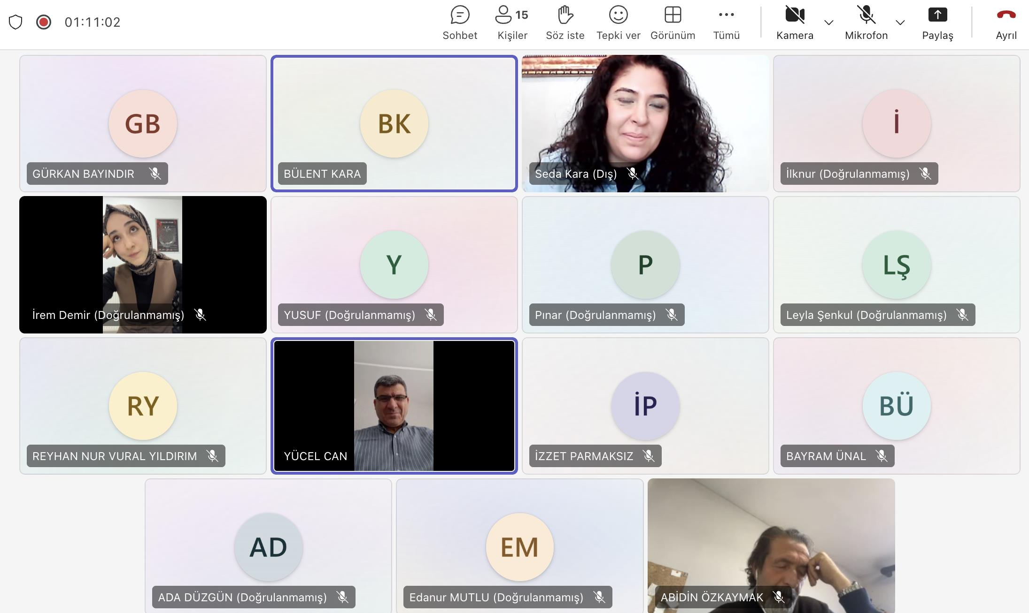
- Karar alma süreçlerinde paydaş katılımının sağlandığını gösteren belgeler
- Paydaş katılım mekanizmalarının işleyişine ilişkin izleme ve iyileştirme kanıtları
- Standart uygulamalar ve mevzuatın yanı sıra kurumun ihtiyaçları doğrultusunda geliştirdiği özgün yaklaşım ve uygulamalarına ilişkin kanıtlar
A.4.2. Öğrenci geri bildirimleri
- Öğrenci geri bildirimi elde etmeye ilişkin ilke ve kurallar
Öğrencilerden geri bildirim elde etmek adına anketler yapılmıştır.
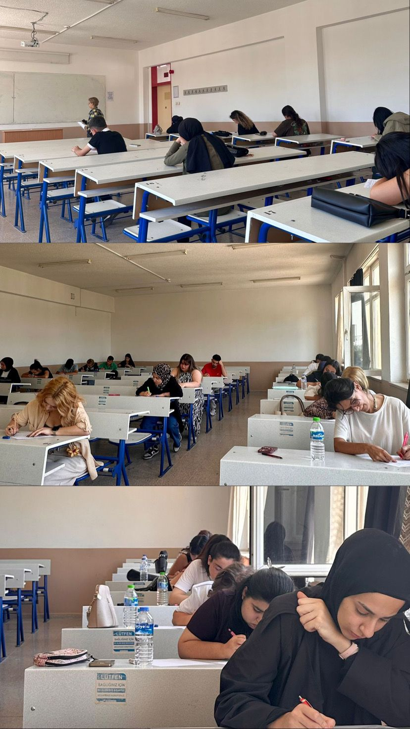
- Tanımlı öğrenci geri bildirim mekanizmalarının tür, yöntem ve çeşitliliğini gösteren kanıtlar (Uzaktan/karma eğitim dahil)
- Öğrenci geri bildirimleri kapsamında gerçekleştirilen iyileştirmelere ilişkin uygulamalar
- Öğrencilerin karar alma mekanizmalarına katılımı örnekleri
- Öğrenci geri bildirim mekanizmasının izlenmesi ve iyileştirilmesine yönelik kanıtlar
- Standart uygulamalar ve mevzuatın yanı sıra kurumun ihtiyaçları doğrultusunda geliştirdiği özgün yaklaşım ve uygulamalarına ilişkin kanıtlar
A.4.3. Mezun ilişkileri yönetimi
- Mezun izleme sisteminin özellikleri
- Mezunların sahip olduğu yeterlilikler ve programın amaç ve hedeflerine ulaşılmasına ilişkin memnuniyet düzeyi
- Mezun izleme sistemi kapsamında programlarda gerçekleştirilen güncelleme çalışmaları
- Mezun geri bildirimler
Mezunlardan geri bildirim elde etmek için online toplantılar düzenlenmiştir.
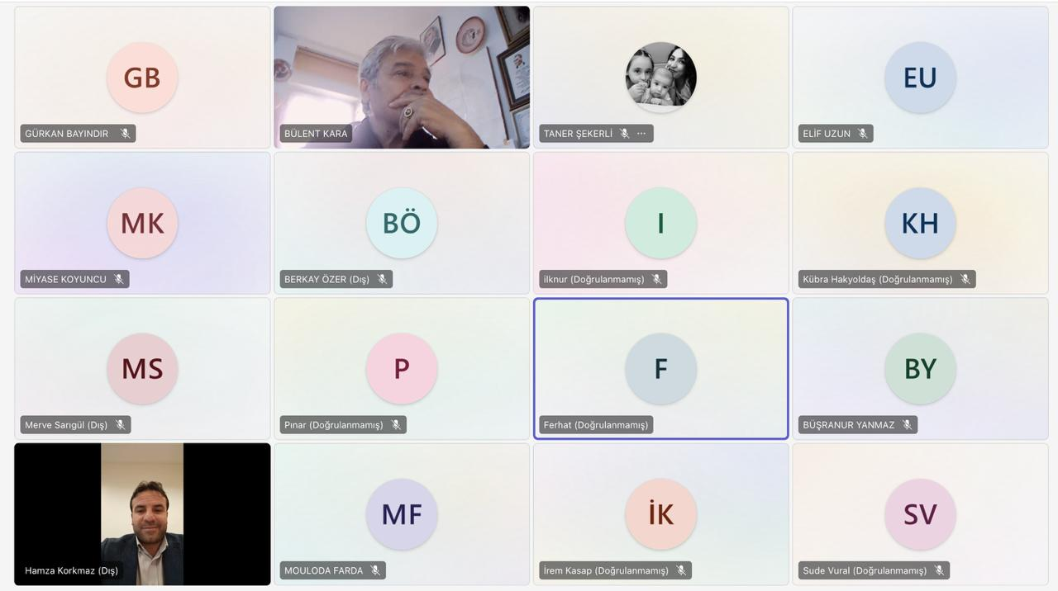
- Standart uygulamalar ve mevzuatın yanı sıra; kurumun ihtiyaçları doğrultusunda geliştirdiği özgün yaklaşım ve uygulamalarına ilişkin kanıtlar
A.5. Uluslararasılaşma
Kurum, uluslararasılaşma stratejisi ve hedefleri doğrultusunda süreçlerini yönetmeli, organizasyonel yapılanmasını oluşturmalı ve sonuçlarını periyodik olarak izleyerek değerlendirmelidir.
A.5.1. Uluslararasılaşma süreçlerinin yönetimi
- Uluslararasılaşma süreçlerinin yönetimi ve organizasyonel yapısı
- Uluslararasılaşma süreçlerinin yönetimine ilişkin uygulama kanıtları
- Yönetim ve organizasyonel yapıya ilişkin izleme ve iyileştirme kanıtları
- Standart uygulamalar ve mevzuatın yanı sıra kurumun ihtiyaçları doğrultusunda geliştirdiği özgün yaklaşım ve uygulamalarına ilişkin kanıtlar
A.5.2. Uluslararasılaşma kaynakları
- Kurumun uluslararasılaşma faaliyetlerini sürdürebilmesine yönelik kaynakların planlama kanıtları
- Uluslararası çalışmalar için ayrılan kaynaklarının yönetimine ilişkin belgeler (Erasmus vb. bütçelerin kulanım oranı, AB proje bütçelerinin yönetimi ve ikili protokoller kapsamında gerçekleşen kaynakların yönetimine ilişkin belgeler gibi)
- Uluslararasılaşma kaynakların dağılımının izlenmesi ve iyileştirilmesine ilişkin kanıtlar
- Standart uygulamalar ve mevzuatın yanı sıra kurumun ihtiyaçları doğrultusunda geliştirdiği özgün yaklaşım ve uygulamalarına ilişkin kanıtlar
A.5.3. Uluslararasılaşma performansı
- Stratejik plan ve uluslararasılaşma politikasına ilişkin performans göstergeleri
- Uluslararasılaşma faaliyetleri (Uluslararası kapsamda düzenlediği toplantılar, katılım sağladığı programlar, protokoller kapsamında faaliyetler vb.)
- Uluslararasılaşma hedeflerine ulaşılıp ulaşılmadığını izlemek üzere oluşturulan mekanizmalar
- Uluslararasılaşma süreçlerine ilişkin yıllık öz değerlendirme raporları ve iyileştirme çalışmaları
- Standart uygulamalar ve mevzuatın yanı sıra kurumun ihtiyaçları doğrultusunda geliştirdiği özgün yaklaşım ve uygulamalarına ilişkin kanıtlar
B. EĞİTİM VE ÖĞRETİM
Kurum, öğretim programlarını Türkiye Yükseköğretim Yeterlilikleri Çerçevesi ile uyumlu; öğretim amaçlarına ve öğrenme çıktılarına uygun olarak tasarlamalı, öğrencilerin ve toplumun ihtiyaçlarına cevap verdiğinden emin olmak için periyodik olarak değerlendirmeli ve güncellemelidir.
B.1. Programların Tasarımı, Değerlendirilmesi ve Güncellenmesi
B.1.1. Program tasarımı ve onayı
- Program tasarımı ve onayı için kullanılan tanımlı süreçler (Eğitim politikasıyla uyumu, el kitabı, kılavuz, usul ve esas vb.)
- Program tasarımı ve onayı süreçlerinin yönetsel ve organizasyonel yapısı (Komisyonlar, süreç sorumluları, süreç akışı vb.)
- Program amaç ve çıktılarının TYÇ ile uyumunu gösteren kanıtlar (ders program örnekleri, güncel ders izlence örnekleri vb.)
- Uzaktan-karma program tasarımında bölüm/alan bazlı uygulama çeşitliliğine ilişkin kanıtlar (bölümlerin farklı uzaktan eğitim taleplerinin dikkate alındığına ilişkin kanıtlar vb.)
- Program tasarım süreçlerine paydaş katılımını gösteren kanıtlar
- Programların tasarım ve onay sürecinin izlendiği ve buna göre yapılan iyileştirilmelere ilişkin kanıtlar
- Standart uygulamalar ve mevzuatın yanı sıra kurumun ihtiyaçları doğrultusunda geliştirdiği özgün yaklaşım ve uygulamalarına ilişkin kanıtlar

B.1.2. Programın ders dağılım dengesi
- Ders dağılımına ilişkin ilke ve yöntemler ile buna ilişkin kanıtlar
- İlan edilmiş ders bilgi paketlerinde ders dağılım dengesinin gözetildiğine ilişkin kanıtlar
- Eğitim komisyonu kararı, senato kararları vb
- Ders dağılım dengesinin izlenmesine ve iyileştirilmesine ilişkin kanıtlar
- Standart uygulamalar ve mevzuatın yanı sıra kurumun ihtiyaçları doğrultusunda geliştirdiği özgün yaklaşım ve uygulamalarına ilişkin kanıtlar

B.1.3. Ders kazanımlarının program çıktılarıyla uyumu
- Kurumda, ders kazanımlarını değerlendirilmesi ve müfredat öğrenim hedeflerine ulaşılması ve bunların program çıktıları ile uyumunun nasıl ölçtüğüne dair etkili süreçleri nasıl gerçekleşeceğini gösteren yönerge ve planlama kanıtları
- Program çıktıları ve ders kazanımlarının ilişkilendirilmesi
- Program dışından alınan derslerin (örgün veya uzaktan) program çıktılarıyla uyumunu gösteren kanıtlar
- Ders kazanımların program çıktılarıyla uyumunun izlenmesine ve iyileştirilmesine ilişkin kanıtlar
- Standart uygulamalar ve mevzuatın yanı sıra; kurumun ihtiyaçları doğrultusunda geliştirdiği özgün yaklaşım ve uygulamalarına ilişkin kanıtlar

B.1.4. Öğrenci iş yüküne dayalı ders tasarımı
- AKTS ders bilgi paketleri* (Uzaktan ve karma eğitim programları dahil)
- Öğrenci iş yükü kredisinin mesleki uygulamalar, değişim programları, staj ve projeler için tanımlandığını gösteren kanıtlar*
- İş yükü temelli kredilerin transferi ve tanınmasına ilişkin tanımlı süreçleri içeren belgeler
- Programlarda öğrenci İş yükünün belirlenmesinde öğrenci katılımının sağlandığına ilişkin belgeler ve mekanizmalar
- Diploma Eki
- Derslerin AKTS kredileri ve AKTS hesaplama tablolarının takibini gösteren kanıtlar
- AKTS hesaplama tabloları ve ek belgeler (örn; öğretim üyeleri ve öğrencilerle yapılan anketler)
- İş yükü temelli kredilerin geribildirimler doğrultusunda güncellendiğine ilişkin kanıtlar
- Standart uygulamalar ve mevzuatın yanı sıra kurumun ihtiyaçları doğrultusunda geliştirdiği özgün yaklaşım ve uygulamalarına ilişkin kanıtlar

B.1.5. Programların izlenmesi ve güncellenmesi
- Programların izlenmesi ve güncellenmesine ilişkin periyot (yıllık ve program süresinin sonunda) ilke, kural, gösterge, plan ve uygulamalar
- Kurumun misyon, vizyon ve hedefleri doğrultusunda programlarını güncellemek üzere kurduğu mekanizma örnekleri
- Programların yıllık öz değerlendirme raporları (Program çıktıları açısından değerlendirme)
- Program çıktılarına ulaşılıp ulaşılmadığını izleyen sistemler (Bilgi Yönetim Sistemi)
- Programların yıllık ve program süresi temelli izlemelerden hareketle yapılan iyileştirmeler
- Yapılan iyileştirmeler ve değişiklikler konusunda paydaşların bilgilendirildiği uygulamalar
- Programın amaçlarına ulaşıp ulaşmadığına ilişkin geri bildirimler
- Doğal afet vb gibi olağan dışı durumlar karşısında programların yürütülmesi için gerekli sürdürülebilir öğretim modelinin oluşturulduğuna dair kanıtlar
- Standart uygulamalar ve mevzuatın yanı sıra kurumun ihtiyaçları doğrultusunda geliştirdiği özgün yaklaşım ve uygulamalarına ilişkin kanıtlar

B.1.6. Eğitim ve öğretim süreçlerinin yönetimi
- Eğitim ve öğretim süreçlerinin yönetimine ilişkin organizasyonel yapılanma ve iş akış şemaları
- Eğitim ve öğretim ile ölçme ve değerlendirme süreçlerinin yönetimine ilişkin ilke,kurallar ve takvim
- Bilgi Yönetim Sistemi
- Eğitim ve öğretim süreçlerinin yönetimine ilişkin izleme ve iyileştirme kanıtları
- İzleme çalışmalarına dair değerlendirme raporları, geri bildirimlerin analiz edildiği raporlar ya da analiz içeren dokümanlar ve bu dokümanlara dayanarak yapılan iyileştirmelere ilişkin yapılan düzenlemeler
- Standart uygulamalar ve mevzuatın yanı sıra kurumun ihtiyaçları doğrultusunda geliştirdiği özgün yaklaşım ve uygulamalarına ilişkin kanıtlar
B.2. Programların Yürütülmesi (Öğrenci Merkezli Öğrenme, Öğretme ve Değerlendirme)
Kurum, hedeflediği nitelikli mezun yeterliliklerine ulaşmak amacıyla öğrenci merkezli ve yetkinlik temelli öğretim, ölçme ve değerlendirme yöntemlerini uygulamalıdır. Kurum, öğrenci kabulleri, diploma, derece ve diğer yeterliliklerin tanınması ve sertifikalandırılmasına yönelik açık kriterler belirlemeli; önceden tanımlanmış ve ilan edilmiş kuralları tutarlı şekilde uygulamalıdır
B.2.1. Öğretim yöntem ve teknikleri
- Ders bilgi paketlerinde öğrenci merkezli öğretim yöntemlerinin varlığı
- Uzaktan eğitime özgü öğretim materyali geliştirme ve öğretim yöntemlerine ilişkin ilkeler, mekanizmalar
- Aktif ve etkileşimli öğretme yöntemlerine ilişkin tanımlı süreçler ve uygulamalar
- Eğiticilerin eğitimi program içeriğinde öğrenci merkezli öğrenme-öğretme yaklaşımına ilişkin uygulamalar
- Süreçlerin izlenmesine ve buna bağlı iyileştirme çalışmalarına yönelik kanıtlar
- Standart uygulamalar ve mevzuatın yanı sıra kurumun ihtiyaçları doğrultusunda geliştirdiği özgün yaklaşım ve uygulamalarına ilişkin kanıtlar

B.2.2. Ölçme ve değerlendirme
- Öğrenci merkezli ölçme ve değerlendirme yaklaşımlarını içeren planlama dokümanları, organizasyon yapıları ve görev tanımları
- Programlardaki ölçme ve değerlendirme çeşitliliğine ilişkin uygulama örnekleri
- Örgün/uzaktan/karma derslerde kullanılan sınav örnekleri (programda yer verilen farklı ölçme araçlarına ilişkin)
- Ölçme ve değerlendirme uygulamalarının ders kazanımları ve program yeterlilikleriyle ilişkilendirildiğini, öğrenci iş yükünü temel aldığını* gösteren ders bilgi paketi örnekleri
- Dezavantajlı gruplar ve çevrimiçi sınavlar gibi özel ölçme türlerine ilişkin mekanizmalar
- Sınav güvenliği mekanizmaları
- İzleme ve paydaş katılımına dayalı iyileştirme kanıtları
- Standart uygulamalar ve mevzuatın yanı sıra kurumun ihtiyaçları doğrultusunda geliştirdiği özgün yaklaşım ve uygulamalarına ilişkin kanıtlar

B.2.3. Öğrenci kabulü, önceki öğrenmenin tanınması ve kredilendirilmesi
- Öğrenci kabulü, önceki öğrenmenin tanınması ve kredilendirilmesine ilişkin ilke ve kurallar
- Önceki öğrenmelerin tanınmasında öğrenci iş yükü temelli kredilerin kullanıldığına dair belgeler
- Uygulamaların tanımlı süreçlerle uyumuna ve sürekliliğine ilişkin kanıtlar,
- Paydaşların bilgilendirildiği mekanizmalar
- Standart uygulamalar ve mevzuatın yanı sıra kurumun ihtiyaçları doğrultusunda geliştirdiği özgün yaklaşım ve uygulamalarına ilişkin kanıtlar
Tablo 2. Lisans Öğrencilerinin YKS Derecelerine İlişkin Bilgi
Bölüm/Program Adı | Akademik Yıl | Kontenjan | Yerleşen Öğrenci Sayısı | YKS Puanı |  | YKS Başarı Sırası
 |  |  |  | En yüksek | En düşük | En yüksek | En düşük
SOSYOLOJİ | 2024-2025 | 42 | 42 | 336,81360 | 231,83906 | 167.328 | 1.020.662
SOSYOLOJİ | 2023-2024 | 42 | 42 | 279,62546 | 232,50727 | 509.360 | 1.068.636

B.2.4. Yeterliliklerin sertifikalandırılması ve diploma
- Öğrencinin akademik ve kariyer gelişimini izlemek, diploma onayı ve yeterliliklerin sertifikalandırılmasına ilişkin tanımlı süreçler ve mevcut uygulamalar
- Merkezi yerleştirmeyle gelen öğrenci grupları dışında kalan yatay geçiş, yabancı uyruklu öğrenci sınavı (YÖS), çift anadal programı (ÇAP), yandal öğrenci kabullerinde uygulanan kriterler
- Öğrenci iş yükü kredisinin değişim programlarında herhangi bir ek çalışmaya gerek kalmaksızın tanındığını gösteren belgeler*
- Standart uygulamalar ve mevzuatın yanı sıra kurumun ihtiyaçları doğrultusunda geliştirdiği özgün yaklaşım ve uygulamalarına ilişkin kanıtlar

B.3. Öğrenme Kaynakları ve Akademik Destek Hizmetleri
Kurum, hedeflediği nitelikli mezun yeterliliklerine ulaşmak ve eğitim- öğretim faaliyetlerini yürütmek için uygun altyapıya, kaynaklara ve ortamlara sahip olmalı ve öğrenme olanaklarının tüm öğrenciler için yeterli ve erişilebilir olmasını güvence altına almalıdır. Kurum öğrencilerin akademik gelişimi ve kariyer planlamasına yönelik destek hizmetleri sağlamalıdır
B.3.1. Öğrenme ortam ve kaynakları
- Öğrenme kaynakları ve bu kaynakların yeterlilik durumu, geliştirilmesine ilişkin planlamalar ve uygulamalar
- Öğrenci el kitabı (kurumun sunduğu öğrenme ortan ve kaynaklarını anlatan) ● Öğrencilerin (kütüphane, labaratuvar vb) erişim analizleri
- Öğrenme kaynaklarına erişilebilirlik kanıtları (Uzaktan eğitim dahil)
- Öğrenme yönetim sistemi uygulamalarına ilişkin örnekler
- Öğrencilere sunulan öğrenme kaynakları ile ilgili öğrenci geri bildirim araçları (Anketler vb.)
- Öğrenme kaynaklarının düzenli izlendiğine ve iyileştirildiğine ilişkin kanıtlar
- Standart uygulamalar ve mevzuatın yanı sıra kurumun ihtiyaçları doğrultusunda geliştirdiği özgün yaklaşım ve uygulamalarına ilişkin kanıtlar
B.3.2. Akademik destek hizmetleri
- Akademik destek hizmetleri için kullanılan kullanılan tanımlı süreçler
- Varsa uzaktan eğitimde akademik ve teknik öğrenci danışmanlığı mekanizmaları ve tanımlı süreçler
- Öğrencilerin danışmanlara erişimine ilişkin mekanizmalar
- Psikolojik danışmanlık veya kariyer merkezi organizasyonel yapılanması
- Rehberlik, psikolojik danışmanlık ve kariyer hizmetlerine ilişkin planlama ve uygulamalar
- Kariyer merkezi uygulamaları
- Öğrencilerin katılımına ilişkin kanıtlar
- Öğrencilere sunulan hizmetlerle ilgili öğrenci geri bildirim araçlarının sonuçları ve izleme kanıtları
- Sürece ilişkin yapılan güncelleme ve iyileştirme kanıtları
- Standart uygulamalar ve mevzuatın yanı sıra kurumun ihtiyaçları doğrultusunda geliştirdiği özgün yaklaşım ve uygulamalarına ilişkin kanıtlar

B.3.3. Tesis ve altyapılar
- Tesis ve altyapının kullanımına yönelik ilke ve kurallar
- Erişim ve kullanıma ilişkin uygulamalar
- Tesis ve altyapının kurumsal büyüme ile ilişkili olarak gelişim durumu (Örneğin, birim sayısındaki artış ile fiziksel alanlardaki artış arasındaki ilişki gibi)
- Kurumda uzaktan eğitim programları ve uygulamaları varsa; bunlara yönelik alt yapı, tesis, donanım ve yazılım durumları
- Tesis ve altyapı hizmetlerinin izlenmesi, çeşitlendirilmesi ve iyileştirilmesine ilişkin kanıtlar
- Standart uygulamalar ve mevzuatın yanı sıra kurumun ihtiyaçları doğrultusunda geliştirdiği özgün yaklaşım ve uygulamalarına ilişkin kanıtlar

B.3.4. Dezavantajlı gruplar
- Dezavantajlı öğrenci gruplarına sunulacak hizmetlerle ilgili planlama ve uygulamalar (Kurullarda temsil, engelsiz üniversite uygulamaları, varsa uzaktan eğitim süreçlerindeki uygulamalar vb.)
- Dezavantajlı gruplardan alınan geri bildirimlerin izleme ve iyileştirme mekanizmalarında kullanıldığına ilişkin belgeler
- Engelsiz üniversite uygulamalarına ilişkin izleme ve iyileştirme kanıtları
- Standart uygulamalar ve mevzuatın yanı sıra kurumun ihtiyaçları doğrultusunda geliştirdiği özgün yaklaşım ve uygulamalarına ilişkin kanıtlar

B.3.5. Sosyal, kültürel, sportif faaliyetler
- Sosyal, kültürel ve sportif faaliyetlerin planlanması ve yürütülmesine ilişkin kanıtlar
- Yıl içerisinde öğrencilere yönelik yıllık sportif, kültürel, sosyal faaliyetlerin listesi (Faaliyet türü, konusu, katılımcı sayısı vb. bilgilerle)

Bor Organize Sanayi Bölgesi Teknik Gezisi
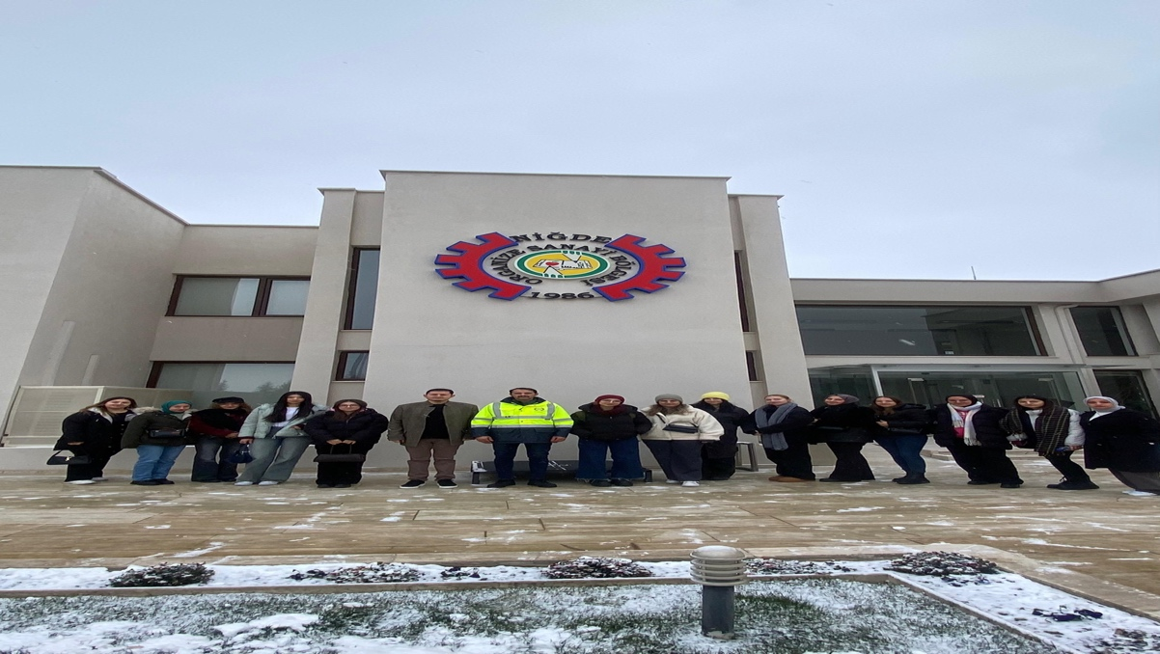

Niğde Belediyesi Teknik Gezisi
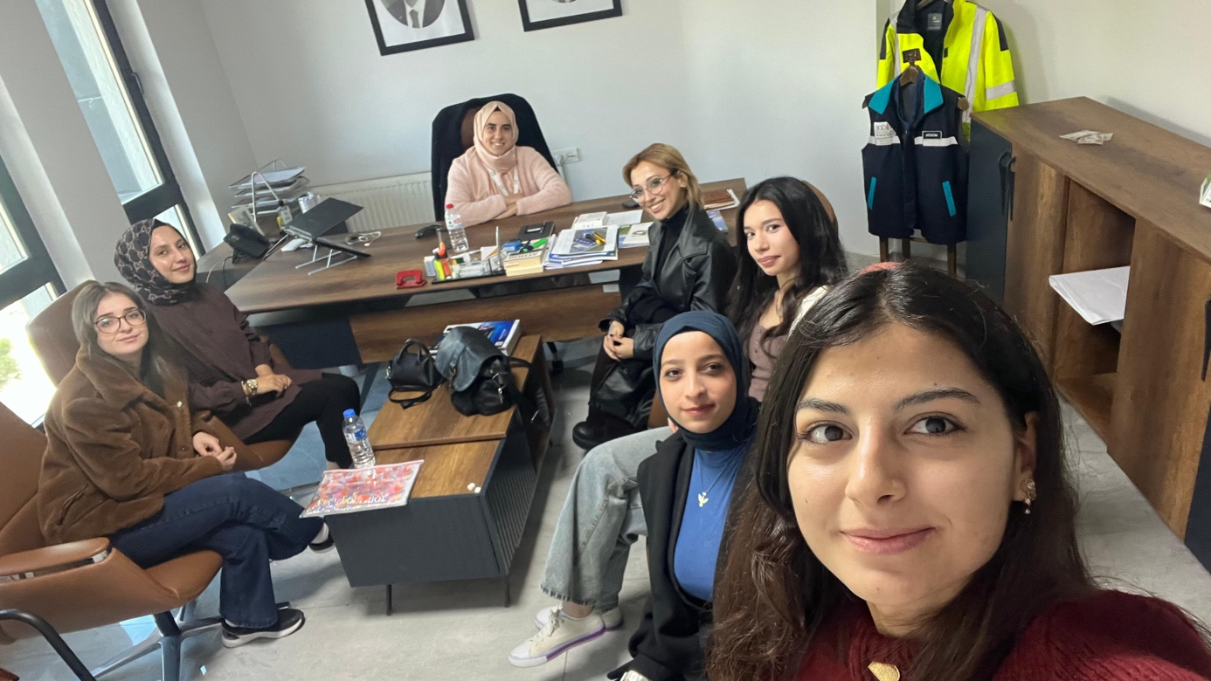
- Faaliyetlerin erişilebilirliği ve fırsat eşitliğini gözettiğine dair kanıt örnekleri
- Faaliyetlerin çeşitliliği ve paydaş geribildirimlerinin göze alındığını gösteren kanıtlar
- Sosyal, kültürel ve sportif faaliyetlerin izlenmesine ilişkin araçlar, izleme raporları, iyileştirme ve çeşitlendirme kanıtları
- Standart uygulamalar ve mevzuatın yanı sıra kurumun ihtiyaçları doğrultusunda geliştirdiği özgün yaklaşım ve uygulamalarına ilişkin kanıtlar

B.4. Öğretim Kadrosu
Kurum, öğretim elemanlarının işe alınması, atanması, yükseltilmesi ve ders görevlendirmesi ile ilgili tüm süreçlerde adil ve açık olmalıdır. Hedeflenen nitelikli mezun yeterliliklerine ulaşmak amacıyla, öğretim elemanlarının eğitim-öğretim yetkinliklerini sürekli geliştirmek için olanaklar sunmalıdır.
B.4.1. Atama, yükseltme ve görevlendirme kriterleri
- Öğretim elemanı atama, yükseltme ve görevlendirme kriterlerinin tanımlı ve kamuoyuna açık olduğunu gösterir kanıtlar
- Akademik kadronun uzmanlık alanı ile yürüttükleri ders arasında uyumun sağlanmasına yönelik uygulamalar
- Atama, yükseltme ve görevlendirme kriterleri izleme ve iyileştirme kanıtları
- Standart uygulamalar ve mevzuatın yanı sıra kurumun ihtiyaçları doğrultusunda geliştirdiği özgün yaklaşım ve uygulamalarına ilişkin kanıtlar

B.4.2. Öğretim yetkinlikleri ve gelişimi
- Eğiticilerin eğitimi uygulamalarına ilişkin planlamalara (kapsamı, veriliş yöntemi, katılım bilgileri vb.) ait kanıtlar (Uzaktan eğitim uygulamaları dahil)
- Öğrenme öğretme merkezi uygulamalarına ilişkin kanıtlar
- Eğiticilerin eğitimi uygulamalarına (kapsamı, veriliş yöntemi, katılım bilgileri vb.) ilişkin kanıtlar (Uzaktan eğitim uygulamaları dahil)
- Eğiticilerin eğitimi dışında öğretim elemanı öğretim yetkinliğinin geliştirilmesine yönelik uygulamalar
- Eğitim kadrosunun eğitim-öğretim performansını izleme süreçlerini gösteren belgeler ve dokümanlar
- Öğretim elemanlarının izleme ve iyileştirme süreçlerine katılımını gösteren kanıtlar
- Öğretim yetkinliği geliştirme süreçlerine ilişkin izleme ve iyileştirme kanıtları
- Standart uygulamalar ve mevzuatın yanı sıra kurumun ihtiyaçları doğrultusunda geliştirdiği özgün yaklaşım ve uygulamalarına ilişkin kanıtlar
Tablo 3. Birimin Öğretim Kadrosu
Öğretim Elemanının Unvanı ve Adı | Mezun  Olduğu  Son Kurum ve  Mezuniyet Yılı | Deneyim Süresi |  |  | Ders Yükü (Haftalık Ders Saati)
Öğretim Elemanının Unvanı ve Adı | Mezun  Olduğu  Son Kurum ve  Mezuniyet Yılı | Kamu/ Sanayi Deneyimi (yıl) | Öğretim Deneyimi (yıl) | Kurumdaki Deneyimi (yıl) | 2024- 2025 Güz | 2025- 2026 Bahar
Prof. Dr. Bayram ÜNAL | State University of New York at Binghamton- 2008 (Dr) | 31 | 31 | 31 | 14 Teori  8 Uyg. | 14 Teori  12 Uyg.
Prof. Dr. Yücel CAN | Hacettepe Üniversitesi Sosyal Bilimler Enstitüsü-2004 (Dr) | 34 | 34 | 30 | 30 Teori  6 Uyg. | 29 Teori  8 Uyg.
Prof. Dr. Bülent KARA | İnönü Üniversitesi Sosyal Bilimler Enstitüsü-1991 (Dr) | 32 | 27 | 25 | 20 Teori  13 Uyg. | 31Teori  10 Uyg.
Ptof. Dr. Ercan GEÇGİN | Ankara Üniversitesi Sosyal Bilimler Enstitüsü-2015 (Dr) | 18 | 9 | 18 | 26 Teori  10 Uyg. | 33 Teori  7 Uyg.
Dr. Öğr. Üyesi Özlem A. DİNÇ | Hacettepe Üniversitesi Sosyal Bilimler Enstitüsü-2015 (Dr) | 26 | 26 | 26 | 20 Teori  11 Uyg. | 20 Teori  11 Uyg.
Doç. Dr. Bahadır NUROL | Hacettepe Üniversitesi Sosyal Bilimler Enstitüsü-2014 (Dr) | 17 | 17 | 17 | 17 Teori  9 Uyg. | 20 Teori  6 Uyg.
Dr. Öğr. Üyesi Elif N. TÜRKÖZ | Selçuk Üniversitesi Sosyal Bilimler Enstitüsü-2019 (Dr) | 17 | 6 | 12 | 22 Teori  12 Uyg. | 17Teori  11 Uyg.
Dr. Öğr. Üyesi Ayşegül DEDE | Selçuk Üniversitesi Sosyal Bilimler Enstitüsü-2018 (Dr) | 15 | 5 | 5 | 11 Teori  7 Uyg. | 4 Teori  6 Uyg.
Dr. Öğr. Üyesi İlknur SAATCİ ÖZEN | Niğde Ömer Halisdemir Üniversitesi Sosyal Bilimler Enstitüsü-2023 (Dr) | 6 | 2 | 6 | - | 3 Teori  0 Uyg.
Arş. Gör. Gürkan BAYINDIR | Niğde Ömer Halisdemir Üniversitesi Sosyal Bilimler Enstitüsü-2021 (Yl) | 2 | - | 2 | - | -

B.4.3. Eğitim faaliyetlerine yönelik teşvik ve ödüllendirme
- Eğitim kadrosunun eğitim-öğretim performansını takdir etmek, tanımak ve ödüllendirmek için kurumun geneline yayılmış teşvik mekanizmaları/tanımlı süreçler
- Bu alanda yürütülen faaliyetlere ilişkin uygulama örnekleri
- Eğitim kadrosunun eğitim faaliyetlerine yönelik teşvik ve ödüllendirmeye ilişkin kanıtlar
- Eğitim kadrosunun eğitim-öğretim performansını takdir-tanıma ve ödüllendirmek üzere yürütülen faaliyetlere ilişkin izleme ve iyileştirme kanıtları
- Standart uygulamalar ve mevzuatın yanı sıra kurumun ihtiyaçları doğrultusunda geliştirdiği özgün yaklaşım ve uygulamalarına ilişkin kanıtlar
C. ARAŞTIRMA VE GELİŞTİRME
Kurumun araştırma sürecinin değerlendirmesinin yapılması beklenmektedir. Araştırma süreci kurumun sürekli gelişim odağı ile hedeflerinin ve bu hedeflerin kimler tarafından gerçekleştirileceğinin belirlendiği, araştırma faaliyetlerinin gerçekleştirildiği, hedeflerin nitelik ve nicelik olarak izlenerek değerlendirildiği ve ulaşılan sonuçların kontrol edilerek ihtiyaç duyulan iyileştirmelerin yapıldığı bir süreç olarak ele alınmalıdır.

C.1. Araştırma Süreçlerinin Yönetimi ve Araştırma Kaynakları

C.1.1. Araştırma süreçlerinin yönetimi
- Araştırma süreçlerin yönetimi ve organizasyon yapısı
- Araştırma yönetişim modeli ve uygulamaları
- Araştırma yönetimi ve organizasyonel yapının işlerliğinin izlendiği ve iyileştirildiğine ilişkin kanıtlar
- Standart uygulamalar ve mevzuatın yanı sıra kurumun ihtiyaçları doğrultusunda geliştirdiği özgün yaklaşım ve uygulamalarına ilişkin kanıtlar

C.1.2. İç ve dış kaynaklar
- Araştırma-geliştirme bütçesi ve dağılımı
- Araştırma çerçevesinde yapılan stratejik ortaklıklar (Kamu veya özel)
- Araştırma-geliştirme kaynaklarının araştırma stratejisi doğrultusunda yönetildiğini gösteren kanıtlar
- Araştırma kaynaklarının çeşitliliği ve yeterliliğinin izlendiğine ve iyileştirildiğine ilişkin kanıtlar
- İç kaynaklar ve kullanımına ilişkin tanımlı süreçler (BAP Yönergesi, İç Kaynak Kullanım Yönergesi vb.)
- İç kaynakların birimler arası dağılımı
- Dış kaynakların kullanımını desteklemek üzere oluşturulmuş yöntem ve birimler
- Dış kaynakların dağılımını gösteren kanıtlar
- Dış kaynaklarda yıllar itibarıyla gerçekleşen değişimler
- Standart uygulamalar ve mevzuatın yanı sıra kurumun ihtiyaçları doğrultusunda geliştirdiği özgün yaklaşım ve uygulamalarına ilişkin kanıtlar

C.1.3. Doktora programları ve doktora sonrası imkanlar
- Doktora programları ve doktora sonrası imkanlara ilişkin kanıtlar
- Bu programlar ve imkanlardan yararlanan öğrenci/araştırmacı sayıları ve bunların birimlere göre dağılımı
- Doktora programları ve doktora sonrası imkanlara yönelik izleme ve iyileştirme kanıtları
- Standart uygulamalar ve mevzuatın yanı sıra kurumun ihtiyaçları doğrultusunda geliştirdiği özgün yaklaşım ve uygulamalarına ilişkin kanıtlar

C.2 Araştırma Yetkinliği, İş birlikleri ve Destekler

C.2.1. Araştırma yetkinlikleri ve gelişimi
- Öğretim elemanlarının araştırma yetkinliğinin geliştirilmesine yönelik planlama ve uygulamalar (destekleyici eğitimler, uluslararası fırsatlar, proje iş birliği çalışmaları vb.)
- Öğretim elemanlarının geri bildirimleri
- Öğretim elemanlarının araştırma yetkinliğinin izlenmesi ve iyileştirilmesine ilişkin kanıtlar
- Standart uygulamalar ve mevzuatın yanı sıra kurumun ihtiyaçları doğrultusunda geliştirdiği özgün yaklaşım ve uygulamalarına ilişkin kanıtlar

C.2.2. Ulusal ve uluslararası ortak programlar ve ortak araştırma birimleri
- Ulusal ve uluslararası düzeyde ortak programlar ve ortak araştırma birimleri oluşturulmasına yönelik mekanizmalar
- Ortak programlar ve ortak araştırma faaliyetlerine yönelik ikili anlaşmalar ve iş birliklerine ilişkin kanıtlar
- Kurumun dahil olduğu araştırma ağları, kurumun ortak programları ve araştırma birimleri, ortak araştırmalardan üretilen çalışmalar ve projeler
- Paydaş geri bildirimleri
- Ortak programlar ve ortak araştırma faaliyetlerinin izlenmesine ve iyileştirilmesine yönelik kanıtlar
- Standart uygulamalar ve mevzuatın yanı sıra kurumun ihtiyaçları doğrultusunda geliştirdiği özgün yaklaşım ve uygulamalarına ilişkin kanıtlar

C.3. Araştırma Performansı

C.3.1. Araştırma performansının izlenmesi ve değerlendirilmesi
- Araştırma performansını izlemek üzere geçerli olan tanımlı süreçler
- Araştırma hedeflerine ulaşılıp ulaşılmadığını izlemek üzere oluşturulan mekanizmalar
- Paydaş geri bildirimleri
- Araştırma performansının izlenmesine ve iyileştirilmesine ilişkin kanıtlar
- Standart uygulamalar ve mevzuatın yanı sıra kurumun ihtiyaçları doğrultusunda geliştirdiği özgün yaklaşım ve uygulamalarına ilişkin kanıtlar

C.3.2. Öğretim elemanı/araştırmacı performansının değerlendirilmesi
- Akademik personelin araştırma-geliştirme performansını izlemek üzere geçerli olan tanımlı süreçler (Yönetmelik, yönerge, süreç tanımı, ölçme araçları, rehber, kılavuz, takdir-tanıma sistemi, teşvik mekanizmaları vb.)
- Öğretim elemanlarının araştırma performansına yönelik analiz raporları
- Öğretim elemanlarının geri bildirimleri
- Araştırma geliştirme performansına ilişkin izleme ve iyileştirme kanıtları
- Standart uygulamalar ve mevzuatın yanı sıra kurumun ihtiyaçları doğrultusunda geliştirdiği özgün yaklaşım ve uygulamalarına ilişkin kanıtlar

Tablo 4. 2025 Yılında Tamamlanan Proje Bilgileri
Proje No | Proje Yürütücüsü | Projenin Adı | Proje Bütçesi | Destekleyen Birim

D. TOPLUMSAL KATKI
Kurum, toplumsal katkı faaliyetlerini sahip olduğu hedefleri ve stratejisi doğrultusunda yerel, bölgesel ve ulusal kalkınma hedefleriyle uyumlu bir şekilde yürütmelidir. Bu faaliyetler için uygun fiziki altyapı ve mali kaynaklar oluşturmalı ve bunların etkin şekilde kullanımını sağlamalıdır

D.1. Toplumsal Katkı Süreçlerinin Yönetimi ve Toplumsal Katkı Kaynakları

D.1.1. Toplumsal katkı süreçlerinin yönetimi
- Toplumsal katkı süreçlerinin yönetimi ve organizasyon yapısını gösteren kanıtlar
- Toplumsal katkı yönetişim modelini gösteren kanıtlar
- Toplumsal katkı faaliyetlerini yürüten birimler ve uygulama örnekleri

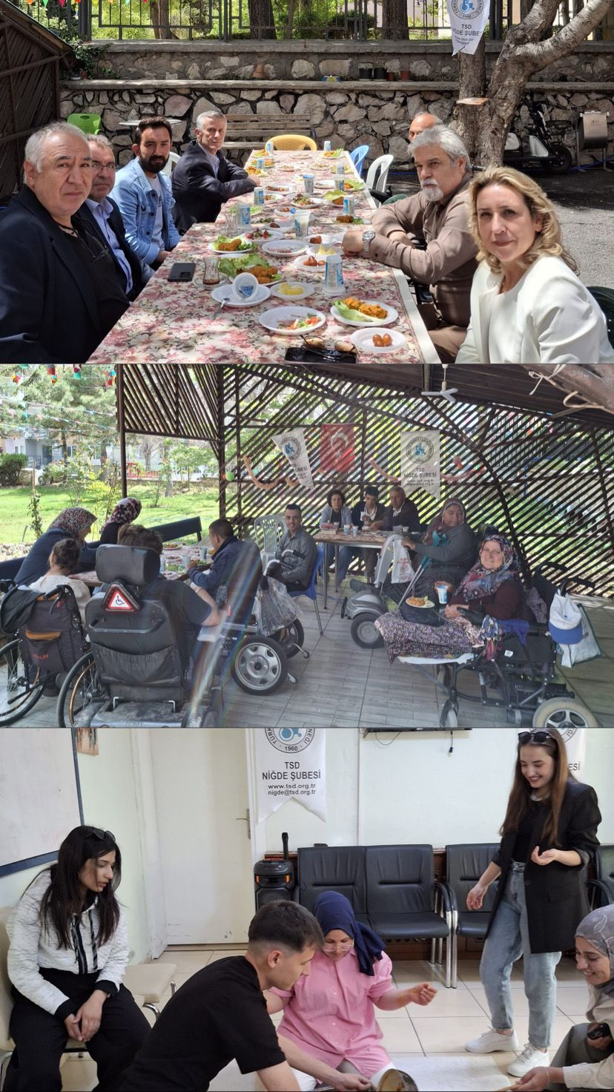
- Toplumsal katkı süreçlerinin yönetimi ve organizasyonel yapısının işlerliğine ilişkin izleme ve iyileştirme kanıtları
- Standart uygulamalar ve mevzuatın yanı sıra kurumun ihtiyaçları doğrultusunda geliştirdiği özgün yaklaşım ve uygulamalarına ilişkin kanıtlar

D.1.2. Kaynaklar
- Toplumsal katkı faaliyetlerini yürüten araştırma ve uygulama merkezleri ve diğer birimlere ilişkin kanıtlar
- Toplumsal katkı faaliyetlerine ayrılan bütçe ve yıllar içinde dağılımını içeren kanıtlar
- Toplumsal katkı kaynaklarının toplumsal katkı stratejisi doğrultusunda yönetildiğini gösteren kanıtlar
- Toplumsal katkı kaynaklarının çeşitliliği ve yeterliliğinin izlendiğine ve iyileştirildiğine ilişkin kanıtlar
- Standart uygulamalar ve mevzuatın yanı sıra kurumun ihtiyaçları doğrultusunda geliştirdiği özgün yaklaşım ve uygulamalarına ilişkin kanıtlar

D.2. Toplumsal Katkı Performansı

Kurum, toplumsal katkı stratejisi ve hedefleri doğrultusunda yürüttüğü faaliyetleri periyodik olarak izlemeli ve sürekli iyileştirmelidir.

D.2.1.Toplumsal katkı performansının izlenmesi ve değerlendirilmesi
- Kurumun hedefleriyle uyumlu toplumsal katkı faaliyetleri
- Toplumsal katkı performansını izlemek ve değerlendirmek üzere geçerli olan tanımlı süreçlere ait kanıtlar
- Toplumsal katkı hedeflerine ulaşılıp ulaşılmadığını izlemek üzere oluşturulan mekanizmaları gösteren kanıtlar
- Kurumda yürütülen toplumsal katkı faaliyetlerinin değerlendirildiğini gösteren kanıtlar/izleme raporları
- Toplumsal katkı faaliyetlerine ilişkin izlemeye dayalı iyileştirmelerin yapıldığını gösteren kanıtlar/raporlar
- İşbirliği yapılan kurumlarla imzalanan protokoller ve anlaşmalar
- Paydaş geri bildirimleri
- Toplumsal katkı performansının izlenmesine ve iyileştirilmesine ilişkin kanıtlar
- Standart uygulamalar ve mevzuatın yanı sıra kurumun ihtiyaçları doğrultusunda geliştirdiği özgün yaklaşım ve uygulamalarına ilişkin kanıtlar

